
Региональный представитель © АО «Кодекс»
в Калининградской области
Поляков Алексей (ИП Поляков А.А.)
тел. +7 (900) 565-37-47; info@kodeks39.ru
236006 г. Калининград, ул. Больничная, 24 офис 32
Сайт: https://kaliningrad.cntd.ru/ КодексНЕЙРО

КодексНейро

Апробация
Оглавление
ЧТО УМЕЕТ СЕРВИС: 1
кНейро и профили поиска: 2
ВАЖНЫЕ АСПЕКТЫ ПРИ ПРОВЕДЕНИИ АПРОБАЦИИ 2
Настройка профиля поиска: 2
Структура ответа КодексНейро 5
Поведение КодексНейро: 6
Обратная связь по итогам апробации: 6

ЧТО УМЕЕТ СЕРВИС:

КодексНейро – первая нейросеть, обученная на НПА и НТД, учитывающая отраслевую специфику.
КодексНейро – это ИИ-помощник для интеллектуального поиска!
Вы вводите свой обычный запрос в строку интеллектуального поиска и получаете не только перечень наиболее релевантных нормативных документов и материалов, но и сгенерированный ИИ-обзор, основанный на нескольких фрагментах документов или разных частях одного документа.
Т.е. вы работаете с интеллектуальным поиском как раньше, но получаете дополнительный обзор от ИИ.
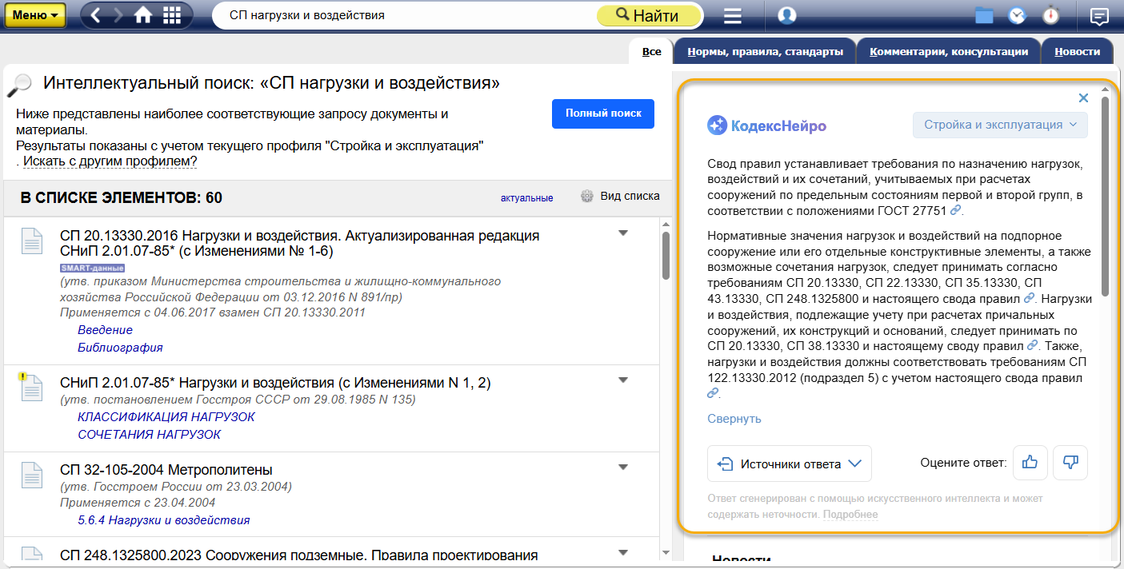
Интеллектуальный поиск становится умнее благодаря технологиям искусственного интеллекта.
- Ответы основаны на совокупности нормативных положений из одного или нескольких документов. Вам не придется самостоятельно формулировать ответ, читая последовательно несколько документов или разные части одного в поисковой выдаче.
- Ответ всегда будет снабжен списком использованных источников. При переходе по ссылке вы сразу попадаете на нужный пункт или статью в документе
- Ответы даются с учетом профессиональной области
- КодексНейро НЕ галлюцинирует, поскольку решения, принимаемые на основе нормативных требований, влияют на вопросы качества и безопасности продукции

Помогает вам:
- Быстрее понять суть вопроса;
- Сэкономить время на анализе и упростить решение рабочих задач;
- Погрузится в новую или сложную тему без долгого чтения документов;
- Получить моментальный анализ нескольких источников со ссылкой на конкретные пункты НПА и НТД.

Доступные для тестирования направления:
- Охрана труда
- Пожарная безопасность
- Промышленная безопасность
- Стройка
- Нефтегаз
- Экология

кНейро и профили поиска:
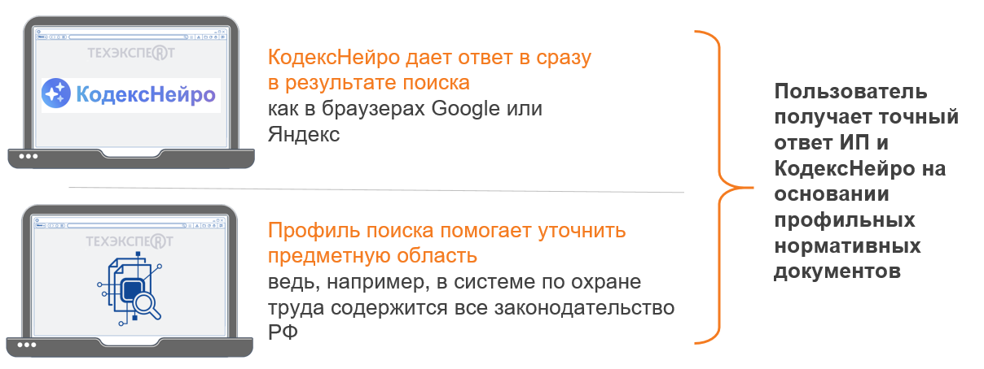

ВАЖНЫЕ АСПЕКТЫ ПРИ ПРОВЕДЕНИИ АПРОБАЦИИ

Настройка профиля поиска:

Обратите внимание: необходимо настроить профиль в системе!
Как настроить профиль? Во вкладке «Моя система» в профиле пользователя:

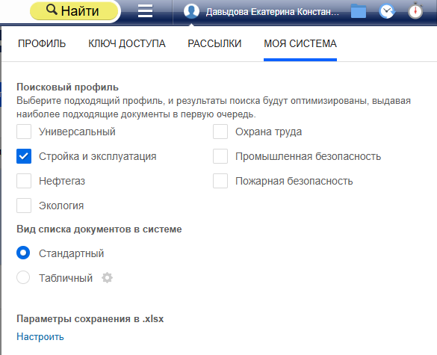

С профилем «Универсальный» кНейро предложит выбрать один из доступных профилей.

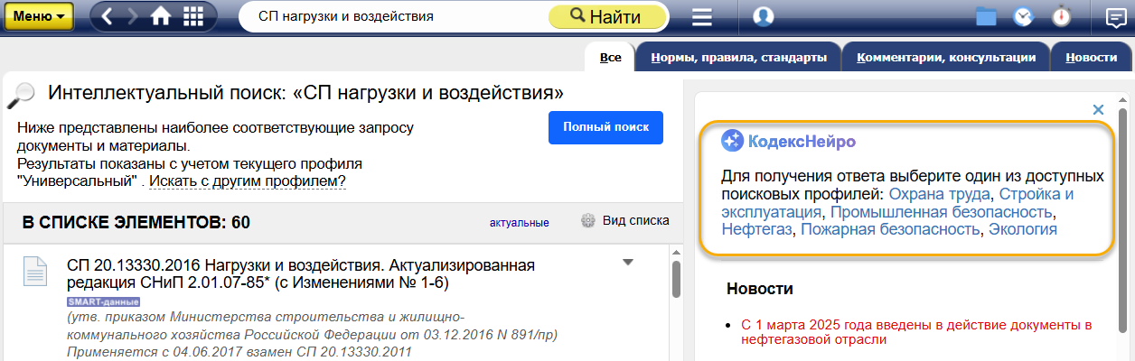

После выбора профиля КодексНейро сгенерирует ответ, а при необходимости получения ответа на такой же запрос с другим профилем, его можно выбрать из выпадающего списка (при смене профиля изменится не только ответ ИИ, но и список документов Быстрого поиска.

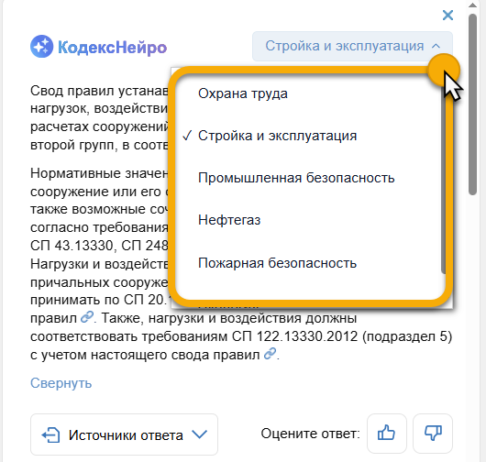

Важно! выбор профиля в окне кНейро не закрепляет его, это однократное действие. Система запоминает только значение профиля, выбранного на вкладке «Моя система».
Если на вкладке «Моя система» выбрано сразу несколько поисковых профилей, то кНейро также будет просить выбрать один.

Структура ответа КодексНейро
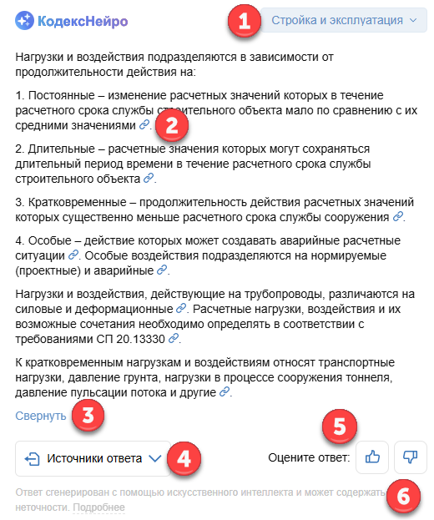
- Выбор доступного профиля (ответ и результаты интеллектуального поиска изменятся)
- Скрепка: ссылка на источник (переход будет осуществлен на конкретный фрагмент текста документа)
- Если ответ объемный, то появляется элемент навигации «Развернуть/Свернуть»
- Список всех источников с указанием пунктов, на основании которых был сгенерирован ответ.
- Возможность оценить ответ. Если ответ не устроил пользователя, то он может выбрать причину из выпадающего списка.
- Дисклеймер о том, что ответ сгенерирован с помощью ИИ и предложением воспользоваться консультацией эксперта.

Поведение КодексНейро:
- При отправке запроса в начале появляются результаты Быстрого поиска, а ответ кНейро подгружается чуть позже. Нейросети нужно больше времени на генерацию ответа, это стандартное поведение для ИИ помощников.
- При вводе атрибутов конкретного документа «кНейро» не запускается, т.к. требуется конкретный документ.
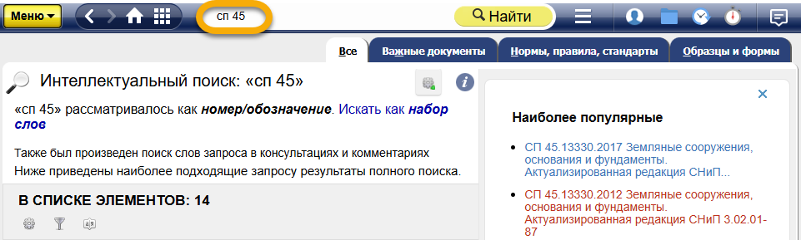

- КодексНейро не галлюцинирует, поэтому, если в НПА и НТД не содержится ответа, система об этом напишет.
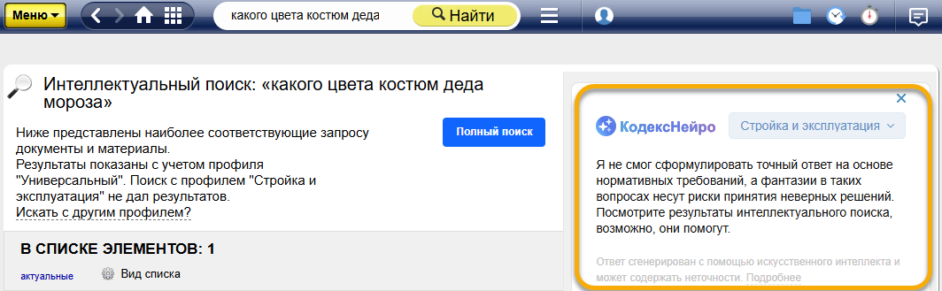
- Если кНейро считает, что ответ содержится в профилях, которые пока недоступны к тестированию, то в списке они будут отмечены красным.

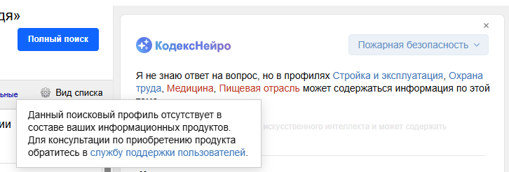

Обратная связь по итогам апробации:
- Ошибки по конкретным запросам и ответам «КодексНейро» вы можете отправлять в службу поддержки пользователей по клику на слово «Подробнее». Заявки будет фиксировать и разбирать разработчик.
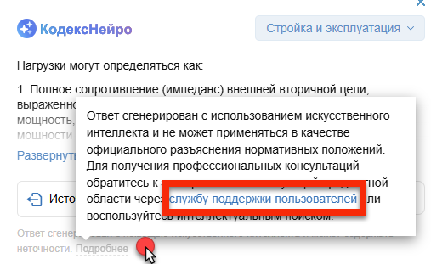

- Мнения и вопросы, пожалуйста, передавайте вашему представителю «Техэксперт».

Региональный представитель © АО «Кодекс»
в Калининградской области
Поляков Алексей (ИП Поляков А.А.)
тел. +7 (900) 565-37-47;
почта: info@kodeks39.ru
Сайт: kaliningrad.cntd.ru/

